

Planungshilfe für das Schweizer Zahlenbuch 6 (Ausgabe 2010) zum Lehrplan 21
Hinweise zum Gebrauch der Planungshilfen
Diese Planungshilfen zum Mathematikkehrmittel „Schweizer Zahlenbuch“ bieten Quartalspläne mit Angaben zur Gewichtung der Themen im Schulbuch in Bezug zum Lehrplan 21. Die Ansprüche des Lehrplan 21 an den Aufbau von mathematischen Kompetenzen lassen sich auch mit der aktuellen Fassung des Lehrmittels (Ausgaben von 2007 bis 2010) umsetzen. Zum „Schweizer Zahlenbuch 6“ ist die überarbeitete Version bereits erschienen. Diese Planungshilfe zeigt auf, wie die Ansprüche im Lehr-plan 21 auch mit der bisherigen Ausgabe erreicht werden können. Die einzelnen Angaben zur Gewichtung von Schulbuchseiten und zentralen Aufgaben sind weder als Richtlinien noch als durchschnittliche Tempovorgabe für die Bearbeitung der Themen gedacht. Im Gegenteil soll die Themenwahl vor allem aber die Bearbeitungstiefe und die Bearbeitungsdauer eines Themas auf die jeweilige Klassensituation abgestimmt werden. Das Lehrmittel bietet mit einem breiten Aufgabenangebot verschiedene Zugänge zu mathematischen Themen an, weil verschiedene Kinder auch unterschiedlich lernen. Die Hinweise auf zentrale Aufgaben orientieren sich am Lehrplan und den heilpädagogischen Kommentaren zum „Schweizer Zahlenbuch“ und sollen die Lernplanung für lernschwache Kinder unterstützen. Dies bedeutet aber nicht, dass man sich für ein verständnisorientiertes Lernen und den nachhaltigen Aufbau von mathematischen Kompetenzen auf diese zentralen Aufgaben beschränken kann. Umgekehrt werden auch lernstarke Schüler kaum alle Aufgaben im Lehrmittel bearbeiten können. Zur individuellen Begabungsförderung können zu einzelnen Themen auch weiter-führende Seiten hinten im Schulbuch eingesetzt werden. Kurze Standortbestimmungen mit den einführenden Aufgaben im Schulbuch zu Beginn eines Themas können helfen, das Vorwissen und die bereits vorhandenen Fähigkeiten der Lernenden im Überblick zu beobachten, um dann in der Unterrichtsplanung die Bearbeitungstiefe und die Bearbeitungsdauer eines Themas mit entsprechenden Lernformen danach auszurichten. Neben Hinweisen zum heilpädagogischen Kommentar werden bei einzelnen Themen auch Querbezüge zu den beiden Publikationen „Lernumgebungen für Rechenschwache bis Hochbegabte – natürliche Differenzierung im Mathematikunterricht“ aufgeführt. In diesen beiden Büchern werden Aufgaben-ideen aus dem Zahlenbuch offener, reichhaltiger und umfassender mit Sachanalysen, didaktischen Hinweisen und Lösungsbeispielen von Kindern illustriert, um einen kompetenzorientierten Mathematikunterricht für alle Lernenden innerhalb der gleichen Aufgabenidee zu unterstützen. Setzt man solche mathematischen Lernumgebungen ein, müssen im Gegenzug andere Übungsaufgaben im Schulbuch und Arbeitsheft weggelassen werden. Oft sind die „Schwalbenaufgaben“ im Arbeitsheft auch Formen von mathematischen Lernumgebungen. Weitere Hinweise zu den einzelnen Themen verweisen auf den Kompetenz-aufbau im Lehrplan 21 (in der vereinfachten Form von Lernlandkarten) und zeigen Möglichkeiten der Leistungsbeurteilung mit formativen und summativen Beurteilungs-instrumenten auf (siehe Hinweise Seite 6).
Die Themen sind nach den Kompetenzbereichen im Lehrplan 21 und den fachlichen Grundideen im „Schweizer Zahlenbuch“ farbig festgehalten: ZAHL und VARIABLE (Arithmetik), FORM und RAUM (Geometrie), GRÖSSEN, FUNKTIONEN, DATEN und ZUFALL (Sachrechnen). Schulbuchseiten mit intensiv zu bearbeitendem Basisstoff sind fett gedruckt, farbig hinterlegt und enthalten Hinweise zu zentralen Aufgaben. In Normschrift aufgeführte Themen und Seiten dienen der Vertiefung. Hier muss eine Auswahl getroffen werden. Themen und Seiten in kursiver Schrift können ergänzend eingesetzt oder ganz weggelassen werden.

Kopfrechentraining  Rechentraining 5 , Sachrechnen im Kopf 5/6 und Geometrie im Kopf
Das nach dem Lehrplan 21 nach wie vor wichtige verständnisorientierte Kopfrechentraining wird im „Schweizer Zahlenbuch 6“ mit 11 Übungen gezielt trainiert. Das Rechentraining enthält Übungen zum Aufbau von mathematischen Basiskompetenzen in der Arithmetik (ZAHL & VARIABLE) und im Sachrechnen (GRÖSSEN). Die einzelnen Übungen werden im Schülerbuch eingeführt, weshalb die sorgfältige Behandlung dieser Schulbuchseiten für das Verständnis der jeweiligen Kopfrechenübung ebenso wichtig ist wie ein regelmässiges Training. Zusätzlich sind Hinweise zur „Geometrie im Kopf“ aufgeführt, zu welcher wie zum Rechentraining (Arithmetik im Kopf) und zum „Sachrechnen im Kopf“ ebenfalls die entsprechende Karteikartensammlung eingesetzt werden kann.
1. QUARTAL | LERNSTANDSERHEBUNG und WIEDERHOLUNGEN
ca. 7 Wochen | Seite und Thema im Zahlenbuch 6 (2010) | zentrale Aufg. | AH | K | LLK | Hinweise
Bearbeitungsdauer und Bearbeitungstiefe  der Wiederholungs-themen  je nach Lernstand in der Klasse  5-10 Wochen  (Fortsetzung im 2. Quartal bei eher schwächeren Klassen)  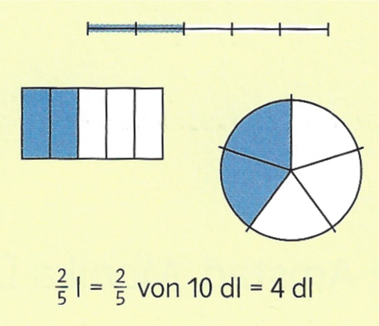 | 04/05: Vorwort an die Lernenden;  06/07: Gebrochene Zahlen  Rechentraining 5 repetieren  Rechentraining R01: Ergänzen auf ... | 1, 3A, 4AB | 4 / 5  6 -10 | K36  K01/02  K35  R01 | Z1/Z2 | Evtl. Lernstandserfassung bei Lern-schwächen zum Grundwissen 5. Klasse auf CD-Rom Begleitband oder HPK9-36 Basisstoff 4. Klasse; HPK79/83; HPK87/91; LU_I:87 Dezimalzahlen an der Stellentafel, FA*6.1; FB*5.2.1
 | 08/9: Schätzen und runden | 1, 2, 3, 4AB | 11 / 12 |  | Z5/Z6
 | 10/11: Rechnen mit natürlichen Zahlen | 1-3 | 13 - 15 | K03 | Z4 | HPK56; LU_II:92ff magische Quadrate
 | 12/13: Ornamente | 1AB, 2,3, 4AB, 5 | 16 | K04-08 | F2 | HPK115/117; LU_I:241Scherenschnitte; HPK115/118; LU_I:245 Parkettieren
 | 34/35: Geobrett Symmetrie | 1, 2, 3, 4, 6 | 33 - 35 | K14 | F2/F6
 | 24/25: Rechnen mit Grössen  R03: addieren – subtrahieren  R04: multiplizieren – dividieren | 1, 5A | 26 | R03  R04  K10 | G2 | HPK87/92; evtl. auch Karteikarten Sachrechnen im Kopf 5/6 einsetzen! LU_II:120 Grössen beschreiben FB*5.4.3
 | 14/15: Sachrechnen im Kopf  R02: Sachaufgaben im Kopf | 1 | 17 - 18 | R02 | G5 | HPK103/107; Lernstandserhebungen  > Grundlagenrepetitionen nach Bedarf
 | 18/19: Verkehr – was ist verkehrt? | 1AB, 2,3, 4A, 5A | 22 |  | G1/G5 | HPK103/107; HPK109/112;
 | 20/21: Grössen auf Schiffen | 1, 2, 4 | 23 / 24 | K34 | G1/G5 | HPK87/92
 | 6 – 19: Teste dich selbst 1 (Wiederholungen) |  |  | T01 |  | Lernzielkontrolle L01 (anpassen)
 | Evtl. Beginn Folgenkurs 6. Schuljahr (Begleitband S.70ff / 420) |  |  |  |  | zu Seite 12/13 oder dann zu Seite 68/69
 | Rechentraining 6: eingeführte Übungen trainieren; evtl. Rechentraining 5 repetieren  bei Lernschwierigkeiten allenfalls auch Übungen aus Blitzrechnen 1 – 4 wiederholen  Geometrie im Kopf: Symmetrie; Spiegeln mit dem Spiegel und dem Spiegelbuch |  |  |  |  | Software „Rechentraining 5“ und/oder Arbeitsblätter CD-Rom Begleitband 5;  Karteikarten „Geometrie im Kopf“
 | Spiel aus der Denkschule |  |  | D0_ |  | z.B. D01 oder D02 (Begleitband S.51ff)
Abkürzungen (genauere Literaturangaben und Internetadressen siehe Seite 6; * = Möglichkeit zum Download aus dem Internet;
ACHTUNG: Die Internet-Links in der Tabelle funktionieren nur in der Wordfassung):
AH: Arbeitsheft zum Zahlenbuch; K: Kopiervorlagen; R: Rechentraining (mit Schulbuch, Software, Kopiervorlagen CD-Rom Begleitband)
LLK*: Lehrplanbezug zur entsprechenden Kompetenz in der „Lernlandkarte“ (verdichtete Fassung Lehrplan 21 Mathematik)
HPK: „Heilpädagogischer Kommentar“ (Hinweise zur Arbeit mit Kindern mit mathematischen Lernschwierigkeiten)
LU_I: „Lernumgebungen für Rechenschwache bis Hochbegabte“ (Band 1 mit ergänzenden Unterlagen zur natürlichen Differenzierung)
LU_II: „Lernumgebungen im Mathematikunterricht“ (Band 2 mit ergänzenden Unterlagen zur natürlichen Differenzierung)
FB*: Formativer Beurteilungsanlass (Projekt zur kriterienbasierten Schülerbeurteilung am Institut Primarstufe der PH FHNW)
FA*/PB*: Forscher-Aufträge und Produkte-Bewertung (Kopiervorlagen des Fachteams Mathematik PH Bern)
L*: Lernzielkontrollen nach Vorlagen im Begleitband zur bisherigen Ausgabe 2010 oder mit Online-Aufgabensammlung zur Neuausgabe 2018
2. QUARTAL | GRUNDLEGUNG
ca. 13 Wochen | Seite und Thema im Zahlenbuch 6 (2010) |  | zentrale Aufg. |  |  | AH |  | K |  | LLK |  | Hinweise
evtl. noch Fortsetzung der Wiederholungen  Grössen und Dezimalzahlen  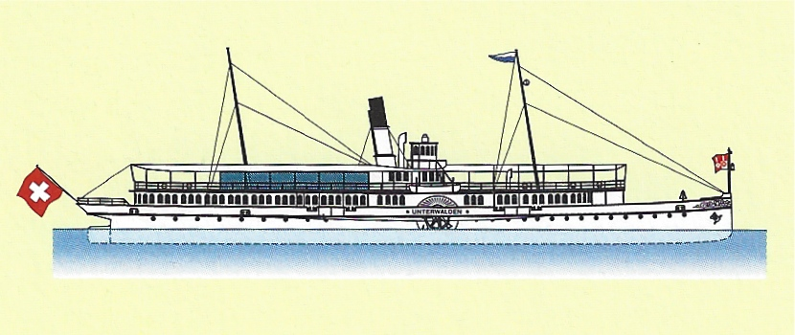  7-10 Wochen | 26/27: Flächen Ecken, Flächen, Kanten |  | 1, 2, 4 (einzelne) |  |  | 27/28 |  | K11/12 |  | F3 |  | HPK125/127;  LU_II:226 Wir bauen einen Zoo = PB*
 | 28/29: Ballspiele |  | 1AB, 2ABC |  |  | 29 |  |  |  | F3 |  | zur Vertiefung, später oder weglassen
 | 56/57: Winkelmessung |  | 1, 2, 4ABC, 6A |  |  | 52/53 |  | K19 |  | F1 |  | HPK125/128
 | 22/23: Rechnen mit Dezimalzahlen  R03: addieren – subtrahieren  R04: multiplizieren – dividieren |  |  |  |  | 25 |  | R03  R04 |  | Z4 |  | LU_I:91 Gleich weit weg  LU_I:153 Zahlenmauern beschreiben und austauschen (zu AH25)
 | Zahlenbuch 5 36/37: Rechnen mit Komma |  | 1-3 |  |  | AH5:44 |  |  |  | Z4/G2 |  | Themen aus Zahlenbuch 5 (2009): ev. mit Kopien arbeiten; HPK87/91 und 97/100
 | Zahlenbuch 5 96/97: Spitze |  |  |  |  | AH5:82 |  |  |  | G4
 | 50/51: Überschlagsrechnung  R08: schätzen und überlegen |  |  |  |  | 48 |  | R08 |  | G5 |  | Ev. Karteikarten Sachrechnen im Kopf 5/6  LU_II:174 Preiserkundung FB*5.2.2  PB* Wasserverbrauch, Smartphone
 | 78/79: Geheimsprachen – Geheimzahlen |  | 8-12 |  |  |  |  |  |  | G6 |  | Anbahnen für Zyklus 3  LU_II:66 Rechenterme FB*5.3.5
 | 16/17: Zahlen verstecken – Zahlen suchen |  | 1-4 (auch 94/95) |  |  | 19 - 21 |  | K09 |  | Z3/Z6
 | Teste dich selbst 2 (anpassen) |  |  |  |  |  |  | T02 |  |  |  | Lernzielkontrolle L02 (anpassen)
Brüche (Zahl&Variable)  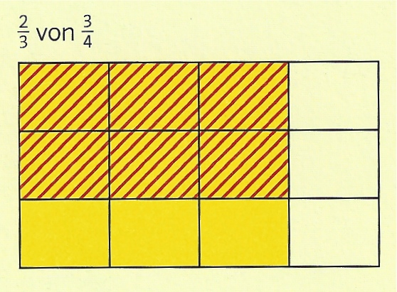  Fortsetzung oder Beginn nach Weihnachten  4-5 Wochen | 36/37: 1/4 + 1/5  R06: Mit Brüchen rechnen (Addition) |  | 1, 2A, 3, 5AB |  |  | 36 |  | R06  K15 |  | Z4 |  | HPK71; operieren am Rechteckmodell!  LU_I:95 Brüche bilden und ordnen
 | 38/39: Brüche vergleichen  R06: Mit Brüchen rechnen (Subtraktion) |  | 1 |  |  | 37 / 38 |  |  |  | Z4 |  | HPK71; Auswahl treffen (Seite 36-39 wird neu auf 1 Doppelseite zusammengefasst)
 | 40/41: Anteile von ....  R06: Mit Brüchen rechnen (Anteile von ...) |  | 1-3 |  |  | 39 / 40 |  | R06 |  | Z2 |  | LU_I:99 Brüche mit Buchstaben FB*5.2.4
 | 44/45: 1/3 von 1/4 (Vertiefung - eher später) |  | 1, 2 |  |  | 43 / 44 |  |  |  | Z4 |  | HPK71/76; FA*6.3 Bruchteile
 | 46/47: Brüche erweitern und kürzen  R06: Mit Brüchen rechnen (kürzen/erweitern) |  | 1, 2A, 6ABC |  |  | 45 |  | R06 |  | Z4 |  | HPK71/76
 | 48/49: 0,75 = 3/4 = 75% (Erweiterung)  R07: Brüche – Dezimalbrüche – Prozente |  | 3A, 4, 5 |  |  | 46 / 47 |  | R07  K16 |  | Z2 |  | HPK93; evtl. zum Anbahnen: Umgang mit Prozentangaben folgt erst im Zyklus 3
 | 34 - 49: Teste dich selbst 3  Grundwissen: Grundfertigkeiten und Grundoperationen |  |  |  |  | 89 / 90 |  | T03 |  |  |  | Lernzielkontrolle L03
 | Rechentraining: eingeführte Übungen repetieren R01-R07 |  |  |  |  |  |  |  |  |  |  | evtl. Software „Rechentraining 6“
 | 104/105: Miniprojekt „Bald ist Weihnachten“ |  |  |  |  |  |  | K33 |  |  |  | Thema für fächerübergreif. Unterricht
 | Spiel aus der Denkschule |  |  |  |  |  |  | D0_ |  |  |  | z.B. D03, D04, D05 (Begleitband S. 51ff)
3. QUARTAL | GRUNDLEGUNG und VERTIEFUNG
ca. 9 Wochen | Seite und Thema im Zahlenbuch 6 (2010) |  |  | zentrale Aufg. |  | AH |  | K |  | LLK |  | Hinweise
Sachrechnen (Grössen & Funktionen)  Geometrie (Form&Raum)  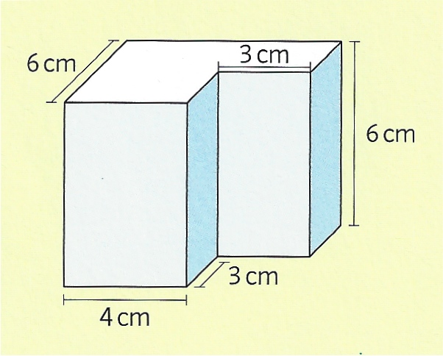  3-5 Wochen | 86/87: Wahrscheinlich zufällig |  |  | Auswahl treffen |  | 78 |  |  |  | G6 |  | zu Daten und Zufall im Lehrplan 21
 | 52/53 : Wandern |  |  | 2AB |  | 49 |  | K17 |  | G4 |  | HPK97/100; LU_II:144 Zeitverl. FB*5.1.3
 | 54/55: Zug fahren (fällt weg in Neuausgabe) |  |  |  |  | 50 / 51 |  | K18 |  | G5 |  | FA*6.4 Zug fahren; LU_II:137ff Zeitverläufe
 | 30/31: Tabellen untersuchen  R05: Proportionalitätstabellen |  |  | 1-3 |  | 30 – 32 |  | R05  K13 |  | G5  G4 |  | Karteikarten Sachrechnen im Kopf 5/6  PB* Wasserverbrauch
 | Grundwissen Grössen und Grundfertigkeiten Sachrechnen |  |  |  |  | 93 - 95
 | 58/59: Quader  Geometrie im Kopf: Quader kippen; von Ecke zu Ecke, Netze; Grundriss und Seitenansicht |  |  | 1, 2, 3, 4 |  | 54 |  | K20-23 |  | F4/F5 |  | HPK121/123; LU_II:250 Würfelhäuser;  LU_II:240 Würfel kippen; FB*5.4.2  PB* Mit 4 Würfeln bauen; PB* Würfel-abwicklungen; Denkspiel D10
 | 60/61: Rauminhalte (Volumen) |  |  | 1, 2ABC |  | 55 / 56 |  |  |  | F4/F5 |  | HPK125/129; anbahnen für Zyklus 3
 | 50 - 61: Teste dich selbst 4 |  |  |  |  |  |  | T04 |  |  |  | Lernzielkontrolle L04
Natürliche Zahlen  (Zahlen- und Formenmuster)  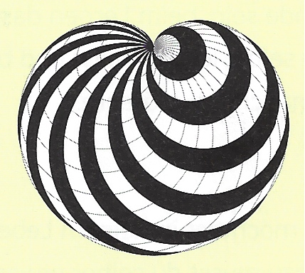  4-6 Wochen | 62/63: Reihenzahlen - Quadratzahlen |  |  | 1,2,3, 5AB, 6ABD |  | 57 / 58 |  |  |  | Z3 |  | HPK57; PB* Quadratzahlen;  FA*6.6 Quadrate auf der Hundertertafel;  PB* Pentominos auf der Hundertertafel
 | 64/65: Teiler |  |  | 1, 2 ,3, 8 |  | 59 / 60 |  |  |  | Z6 |  | HPK57; LU_I:207 Teiler und Vielfache
 | 66/67: Kreismuster – Kreisornamente  Geometrie im Kopf: Symmetrie; Spiegeln |  |  | 1AB, 2, 4, 5 |  | 61 / 62 |  |  |  | F1 |  | HPK115/119; LU_II:219 Muster im Kreis FB*5.3.1; PB* Muster im Kreis
 | Grundwissen: Grundfertigkeiten Geometrie |  |  |  |  | 91 / 92
 | 68/69: Folgen  R09: Folgen fortsetzen  Geometrie im Kopf: Wie viele Würfel? Baupläne |  |  |  |  | 63 / 64  65 / 66 |  | K24/25  R09 |  | Z3 |  | HPK63; Folgenkurs 6. Schuljahr (Begleitband Seite 70ff / 420; F01-05); LU_I:115/125 Mit Würfeln bauen; FA*6.5  FB*5.3.2; LU_II:86ff Triff die 50
 | 70/71: Vielfache |  |  | 1AB, 3, 4, 5AB |  | 67 / 68 |  | K26 |  | Z3 |  | HPK57/60; LU_I:211 Produkte finden
 | 72/73: Brüche – Dezimalbrüche  R07: Brüche – Dezimalbrüche – Prozente |  |  | 1 |  | 69 / 70 |  | R07 |  | Z5 |  | HPK79/84; Möglichkeit für Erforschen mit dem Rechner gemäss LP21
 | 62 - 73: Teste dich selbst 5 |  |  |  |  |  |  | T05 |  |  |  | Lernzielkontrolle L05
 | Rechentraining: eingeführte Übungen repetieren R01-R09 |  |  |  |  |  |  |  |  |  |  | evtl. Software „Rechentraining 6“
 | Spiel aus der Denkschule |  |  |  |  |  |  | D__ |  |  |  | z.B. D06 od. D10 (Begleitband Seite 53ff)
 | 106: Miniprojekt „Wir planen einen Sporttag“ |  |  |  |  |  |  |  |  |  |  | Thema für fächerübergreif. Unterricht
 | 108: Miniprojekt „Mathematik-Olympiade“ |  |  |  |  |  |  |  |  |  |  | Wettbewerb: www.imosuisse
4. QUARTAL |  | VERTIEFUNG UND WEITERFÜHRUNG
ca. 10 Wochen |  | Seite und Thema im Zahlenbuch 6 (2010) |  |  | zentrale Aufg. |  | AH |  | K |  | LLK |  | Hinweise
Sachrechnen  (Grössen & Funktionen)  und Geometrie (Form & Raum)  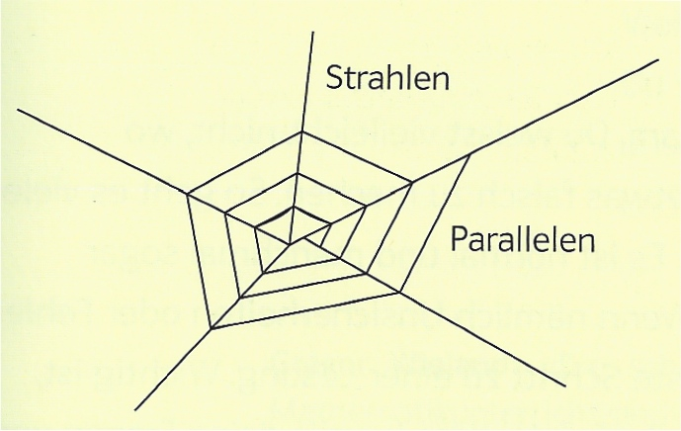  in lernschwachen Klassen können diese und die Arithmetikthemen unten nach Wahl behandelt oder weggelassen werden |  | 74/75: Prozente – Kreisdiagramme |  |  | 1A, 3, 4A |  | 72 |  | K27/28 |  | Z2 |  | HPK93; HPK109/112;  LU_II:184ff Verpackungen FB*5.1.5  Anbahnen: Der differenzierte Umgang mit Prozentangaben folgt erst im Zyklus 3
 |  | 48/49: 0,75 = 3/4 = 75%  R07: Brüche – Dezimalbrüche – Prozente |  |  | 3A, 4, 5 |  | 46 / 47 |  | R07  K16 |  | Z2
 |  | 44/45: 1/3 von 1/4 |  |  | 1, 2, 4AC, 5AC |  | 43 / 44 |  |  |  | Z4 |  | HPK71/76; FA*6.3 Bruchteile darstellen
 |  | 42/43: Künstler konstruieren (neu im Zb5) |  |  |  |  | 41 / 42 |  |  |  | F3 |  | als Einstieg oder Vertiefung zu 44/45
 |  | 32/33: Sachaufgaben erfinden (fällt weg) |  |  | 1, 2 |  |  |  |  |  | G5 |  | HPK103/107; fällt weg in Neuausgabe
 |  | 76/77: Wir brauchen Wald |  |  | Auswahl treffen! |  | 73 |  |  |  | G3/G5
 |  | 80/81: Blut |  |  | 1, 2, 7A |  |  |  |  |  | G3 |  | HPK109/112
 |  | 82/83: Spinnen |  |  |  |  | 74 / 75
 |  | 84/85: Zahlen zum Leben |  |  |  |  | 76 / 77 |  |  |  | G3 |  | HPK109/113
 |  | 28/29: Ballspiele |  |  | 1AB, 2ABC |  | 29 |  |  |  | F3 |  | HPK125/128
 |  | 88/89: Wege codieren (wird gekürzt) |  |  |  |  | 79 |  |  |  | F6
 |  | 90/91: Knoten |  |  |  |  |  |  |  |  | F5 |  | HPK121/124
 |  | 92/93: Koordinaten |  |  |  |  | 80 |  |  |  | F6
 |  | Rechentraining: Übungen repetieren R01-R10  evtl. auch Karteikarten Sachrechnen im Kopf 5/6 und Geometrie im Kopf |  |  |  |  |  |  |  |  |  |  | Software „Rechentraining 6“ und  Karteikarten „Arithmetik im Kopf“
Arithmetik (Zahl&Variable)  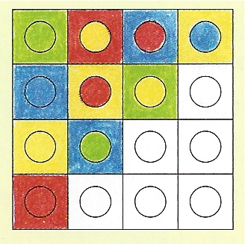 |  | 94/95: Rechnen mit und ohne Klammern |  |  |  |  | 81 |  |  |  | Z6 |  | Ev. anbahnen für Zyklus 3 (zu S.16/17)
 |  | 96/97: Zahlenmauern |  |  | 6ABCD |  | 82 |  | K29 |  | Z5 |  | HPK65; LU_I:141ff Zahlenmauern; FA*6.2; PB* Zahlenmauern; FB*5.1.2
 |  | 98/99: Zahlenquadrate |  |  |  |  | 83 / 84 |  | K30/31 |  | Z3/Z5 |  | LU_II:92ff magische Quadrate
 |  | 100/101: Zahlenzauber |  |  |  |  | 85 / 86 |  |  |  | Z3 |  | LU_II:66 Rechenterme
 |  | 102/103: Zahlentexte  R10: Zahlentexte |  |  | 1, 2 |  |  |  |  |  | Z5 |  | HPK65; Repetition der Begriffe für die Grundoperationen
 |  | 74 – 99: Teste dich selbst 6 |  |  |  |  | 53-85 |  | T06 |  |  |  | Lernzielkontrolle L6
 |  | Grundwissen – Übersicht Zahlenbuch 6 |  |  |  |  | 87-95 |  |  |  | Sammlung von Aufgaben zum Kernstoff 6. Klasse  > zur Orientierung im Laufe des Schuljahres und Repetition am Schluss des Schuljahres
 |  | 104: Miniprojekt „Mathematik-Olympiade“ |  |  |  |  |  |  |  |  |  |  | Wettbewerb: www.imosuisse
 |  | Spiele aus der Denkschule |  |  |  |  |  |  | D__ |  |  |  | z.B. D09 od. D10 (Begleitband Seite 53ff)
Literaturangaben und Internetadressen:

HPK: „Heilpädagogischer Kommentar zum Schweizer Zahlenbuch 5/6“ (Ausgabe 2011) von Elisabeth Moser Opitz, Margret Schmassmann, Klett-Verlag
(Hinweise zur Arbeit mit Kindern mit mathematischen Lernschwierigkeiten; Lernstandserfassung zum mathematischen Basisstoff der 4. Klasse)

LU_I: „Lernumgebungen für Rechenschwache bis Hochbegabte“ von Elmar Hengartner, Ueli Hirt, Beat Wälti, Klett-Verlag 2006 / 2010
(Band 1 mit Unterlagen zur natürlichen Differenzierung im Mathematikunterricht insbesondere zur Arithmetik (ZAHL & VARIABLE);
LU_I:91 = Lernumgebung im Band 1 und Seitenangabe in der „grünen“ Ausgabe von 2010

LU_II: „Lernumgebungen im Mathematikunterricht“ von Ueli Hirt und Beat Wälti, Kallmeyer-Klett-Verlag 2008
(Band 2 mit Unterlagen zur natürlichen Differenzierung für Rechenschwache bis Hochbegabte in den 3 Fachgebieten bzw. Kompetenzbereichen
Arithmetik (ZAHL & VARIABLE), Geometrie (FORM & RAUM) und Sachrechnen (GRÖSSEN & FUNKTIONEN)
LU_II:92 = Lernumgebung im Band 2 und Seitenangabe im „pinkfarbigen“ Buch

FB: Förderorientierte Beurteilungsanlässe für eine kriterienbasierte formative Schülerbeurteilung
(Entwicklungsprojekt des Institutes Primarstufe der PH FHNW: „Mathematik ganzheitlich und förderorientiert beurteilen“; das Projekt steht in
engem Zusammenhang mit dem Projekt „Lernumgebungen im Mathematikunterricht“ und bietet Beurteilungspläne mit Kriterienrastern im
Wordformat zum Download – jeweils auf die Nummer im Beurteilungsplan klicken – Beurteilungsraster für 5. Klasse evtl. anpassen)
www.zahlenbu.ch/cms/index.php?page=77

FA: Forscher-Aufträge zum Schweizer Zahlenbuch (Vorlagen mit fachlich reichhaltigen Aufgaben des Fachteams Mathematik PH Bern)
www.faechernet21.erz.be.ch/faechernet21_erz/de/index/navi/index/mathematik/unterricht0/reichhaltige-aufgaben/zyklus-2.html

PB: Produkte-Bewertungen: Angebot von reichhaltigen Aufgaben zur kriterienbasierten Beurteilung (Vorlagen des Fachteams Mathematik PH Bern)
www.faechernet21.erz.be.ch/faechernet21_erz/de/index/navi/index/mathematik/unterricht0/beurteilen/zyklus-2-_-produkte-bewerten.html

L: Anmerkung zu Lernzielkontrollen (schriftliche Prüfungen): Neben den Musterbeispielen im bisherigen Begleitband zum Zahlenbuch 6 (Ausgabe
2008) kann auch die Aufgabensammlungen zur Neuausgabe mit sichtbaren Bezügen zum Lehrplan 21 eingesetzt werden (Online-Zugang im
neuen Begleitband 2018). Es empfiehlt sich im Sinne des verständnis- und kompetenzorientierten Lernens mehrere Themen in einer Lernziel-
kontrolle mit ausgewählten Aufgaben zu überprüfen und nicht zu kurzschrittig eben erst erworbene Fähigkeiten zu testen. Neben Lernziel-
kontrollen in Form von schriftlichen Prüfungen können auch die Teststufen in der Computersoftware „Rechentraining“ eingesetzt werden.

LLK*: Lernlandkarten Mathematik zum Lehrplan 21 für den Zyklus 1 und 2
(Übersichten zu Kompetenzzonen für die Unterrichtsplanung, die Lernbegleitung von Kindern mit Lernschwierigkeiten, die Einschätzung von Kompetenzentwicklungen im Mathematikunterricht mit dem „Schweizer Zahlenbuch“ für Lehrpersonen und Schüler ab dem 2. Schuljahr; Entwicklungsprojekt des Institutes Primarstufe der PH FHNW: „Mathematik förderorientiert beurteilen“)
www.zahlenbu.ch/cms/index.php?page=103

Juli 2019, Martin Rothenbacher, Professur Mathematikdidaktik, Institut Primarstufe PH FHNW: martin.rothenbacher@fhnw.ch

